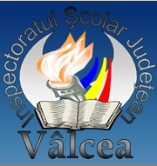

**INSPECTORATUL ŞCOLAR JUDEŢEAN VÂLCEA**

**CASA CORPULUI DIDACTIC VÂLCEA**

**COLEGIUL DE SILVICULTURĂ ŞI PROTECŢIA MEDIULUI, RM. VÂLCEA**

**ŞCOALA GIMNAZIALĂ NR. 13 RM. VÂLCEA**

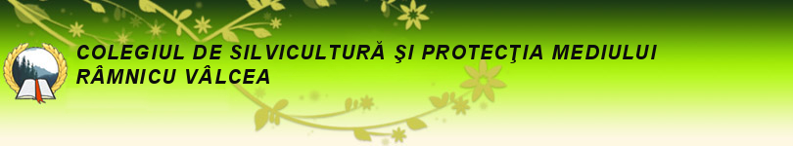

**ORGANIZEAZĂ**

**SIMPOZIONUL ŞI CONCURSUL NAȚIONAL**

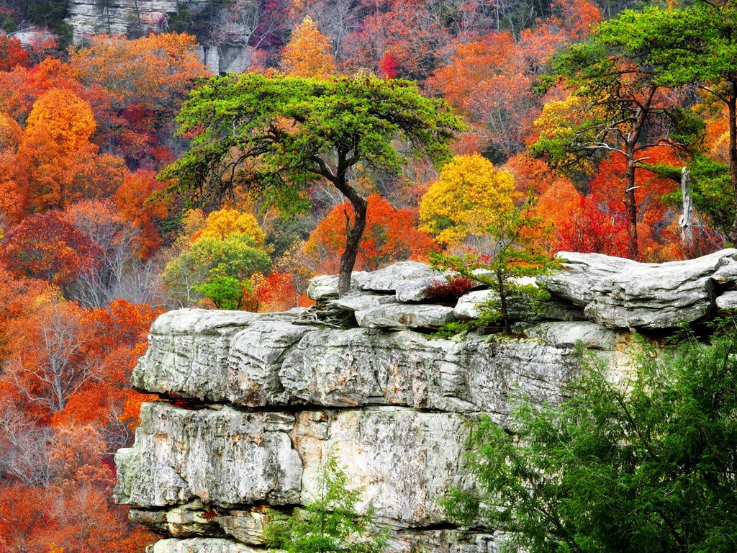

**RM. VÂLCEA, 11 MAI 2017**

**PROIECT EDUCAŢIONAL INTERDISCIPLINAR AVIZAT M.E.C.Ş.**

**CALENDARUL ACTIVITĂŢILOR REGIONALE ŞI JUDEŢENE 2017**

**NR. 26404/ 16. 02. 2017, POZIŢIA 818**

**ÎNREGISTRAT ÎN C.A.E. AL ISJ VÂLCEA, 2016-2017: 400/ 24.10.2016**

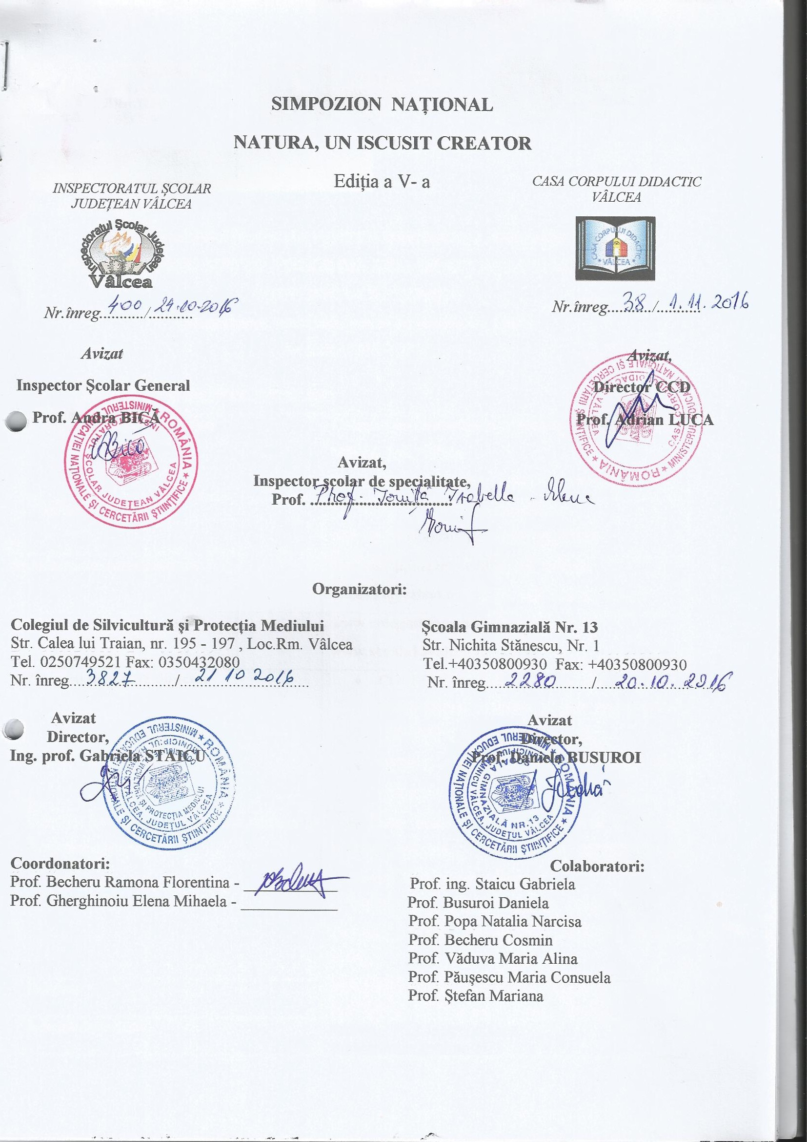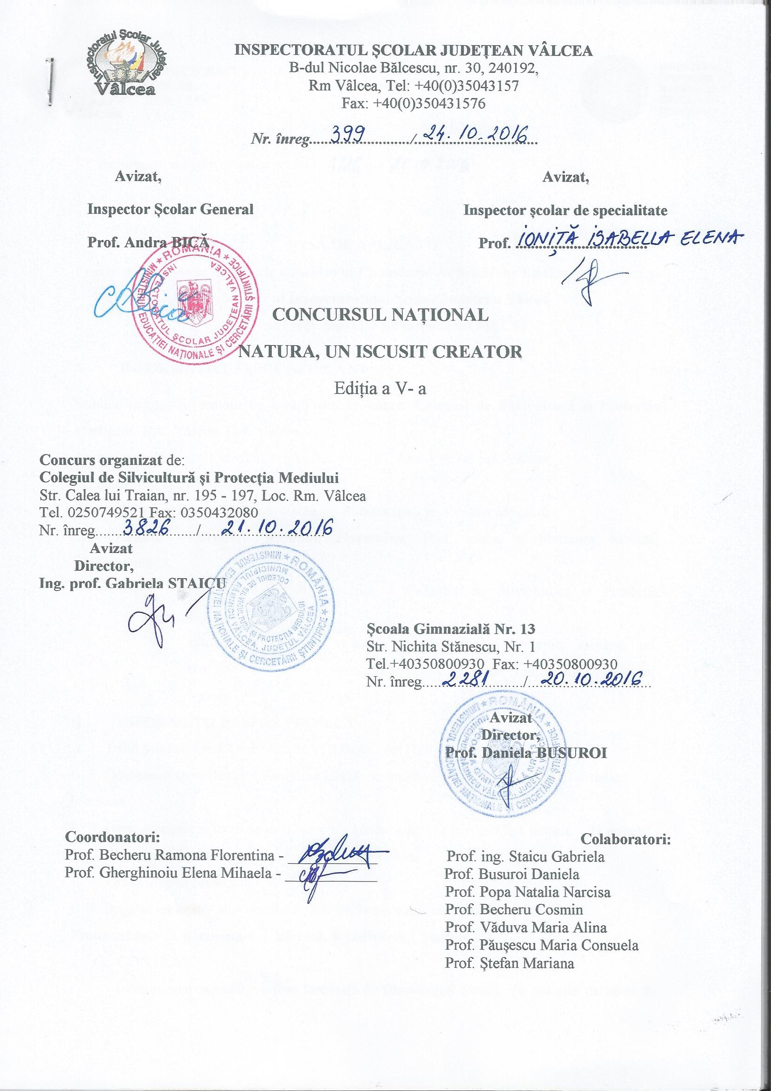

**SIMPOZION ŞI CONCURS NAȚIONAL**

**ÎN CADRUL PROIECTULUI DE PARTENERIAT EDUCAŢIONAL JUDEȚEAN**

**MOTTO:**

**« Toţi acei ce au acces la o bibliotecă, la cărţi, sunt nişte inşi mai buni decât alţii, mai fortificaţi, iar durerile îi ating mai puţin şi nefericirile trec mai repede. » ( Mircea Eliade )**

**ORGANIZATORI :**

* **COLEGIUL DE SILVICULTURĂ ŞI PROTECŢIA MEDIULUI, RM. VÂLCEA**
* **ŞCOALA GIMNAZIALĂ NR. 13 RM. VÂLCEA**

**INIŢIATORI**

* PROF. BECHERU RAMONA FLORENTINA
* PROF. GHERGHINOIU ELENA MIHAELA

**PARTENERI :**

* **INSPECTORATUL ŞCOLAR JUDEŢEAN VÂLCEA**
* **CASA CORPULUI DIDACTIC VÂLCEA**
* **BIBLIOTECA JUDEŢEANĂ *ANTIM IVIREANUL*  RM. VÂLCEA / FILIALA OSTROVENI**
* **BIBLIOTECA JUDEŢEANĂ *ANTIM IVIREANUL* RM. VÂLCEA**
* **PROTOPOPIATUL RM. VÂLCEA**
* **ŞCOALA GIMNAZIALĂ DĂEŞTI, VÂLCEA**
* **COLEGIUL ECONOMIC RM. VÂLCEA**
* **VTV VALCEA**

**ECHIPA DE PROIECT:**

* **Conf. univ. dr. Ion Mierluş Mazilu – Facultatea de Construcţii Civile Industriale şi Agricole București;**
* **Preot paroh Alin Gherghinoiu – Parohia Sf. Nicolae – Bîrsești, Mihăești, jud. Vâlcea;**
* **Conf. univ. dr. Remus Grigorescu – director al Bibliotecii Judeţene *Antim Ivireanul* Vâlcea;**
* **Prof. Gherghinaru Ion– director Școala Gimnazială Nr. 13 Vâlcea;**
* **Prof. ing. Staicu Gabriela – director al Colegiului de Silvicultură şi Protecţia Mediului Rm. Vâlcea;**
* **Prof. Popa Narcisa – Colegiului de Silvicultură şi Protecţia Mediului Rm. Vâlcea;**
* **Prof. inv. primar Cosmin Becheru – Şcoala Gimnazială Dăeşti / Vâlcea;**
* **Prof. înv. preșcolar Mariana Ştefan – Școala Gimnazială Nr. 13 Rm. Vâlcea;**
* **Bibliot. Mihaela Roman – Şcoala Gimnazială Nr. 13 Rm. Vâlcea;**
* **Prof. înv. primar Alina Văduva– Şcoala Gimnazială Nr. 13;**
* **Prof. înv. primar Diana Cojocaru – Şcoala Gimnazială Nr. 13;**
* **Prof. Consuela Păuşescu– Colegiul Economic Rm. Vâlcea;**
* **Bibliot. Gheorghiţa Popescu - Biblioteca Judeţeană *Antim Ivireanul* Vâlcea / Filiala j**
* **Ostroveni;**
* **Bibliot. Mioara Deaconu - Biblioteca Judeţeană *Antim Ivireanul* Vâlcea / Filiala Ostroveni;**
* **Prof. Magdalena Domnișor - Colegiul de Silvicultură şi Protecţia Mediului Rm. Vâlcea;**
* **Prof. Elena Țăpescu - Colegiul de Silvicultură şi Protecţia Mediului Rm. Vâlcea;**
* **Prof. Camelia Buga – Colegiul de Silvicultură şi Protecţia Mediului Rm. Vâlcea;**
* **Prof. Adela Ionescu - Colegiul de Silvicultură şi Protecţia Mediului Rm. Vâlcea.**

**- Școala Gimnazială Nr. 13 Rm. Vâlcea**

Întotdeauna oamenii au fost fascinaţi de frumuseţea naturii, de culorile de apus de soare sau de haosul unei furtuni şi au fost inspiraţi de a descrie minunile pe care le-au simţit în jurul lor. Privind natura, ne dăm seama că suntem parte integrantă a ei.

Curiozitatea pe care o manifestă copiii faţă de mediul înconjurător trebuie menţinută şi transformată într-o puternică dorinţă de a cunoaşte, înţelege şi ocroti natura. Sentimentele şi atitudinile copiilor faţă de natură trebuie sa fie de respect şi grijă, având în permanenţă convingerea că oamenii sunt parte integrantă din natură şi nicidecum superiorii acesteia. Pentru ei, aceasta se descoperă în toată splendoarea, prospeţimea şi utilitatea ei, nu numai ca un spectacol, ci şi ca un laborator continuu, trezindu-le în suflete emoţii puternice.

Observând-o, îndrăgind-o şi înţelegându-i tainele, copilul se transformă într-un viitor apărător şi protector al naturii, învăţând de mic s-o privească cu ochii simţului şi raţiunii, s-o înţeleagă şi s-o preţuiască. Poate mai mult ca niciodată avem nevoie astăzi de o schimbare, nu doar de atitudine, ci de mentalitate. Şi cu cine să începem dacă nu cu cea mai frageda vârstă? Copiii trebuie educaţi să iubească, să ocrotească natura şi să trăiască in armonie cu ea. Ei trebuie să ştie că orice copac plantat înseamnă o gură de aer proaspăt si o încercare infimă de a reechilibra ecosistemul. Trebuie să luptăm pentru o natură frumoasă, curată şi sănătoasă pentru că de sănătatea ei depinde sănătatea noastră, a copiilor noştri, a generaţiilor viitoare.

Ne dorim să îmbinăm în acest proiect educaţional cele două teme, natura şi cartea, deoarece acest simpozion s-a născut din dorinţa de a da ascultare strigătului lăuntric de a ne adăpa fiinţa însetată de cunoaştere. Păşind în universul mirific al cărţilor, ne vom trezi pe un tărâm al basmelor, în care visele pot deveni realitate, vom străbate meleagurile marilor spiritualităţi artistice din toate timpurile, hrănindu-ne cu vorbe înţelepte, sfaturi şi multă dragoste, vom descoperi o lume în care trăim alături de personaje, identificându-ne uneori cu ele; ne vom lăsa purtaţi în dansul ideatic al slovelor, îmbătaţi de muzica şi cântul lor şi, nu în ultimul rând, vom învăţa să ne cunoaştem pe noi înşine, să ne cultivăm mintea şi sufletul printr-un interminabil dans cu cartea.

Într-o societate dominată de audiovizual, în care navigarea pe internet pare să ofere răspuns la toate întrebările copilului şi adultului, lectura tinde să devină o pasiune de mult uitată, iar cartea un obiect cu parfum de amintire rătăcit în odaia bunicilor. Dacă şcoala are ca finalitate instruirea şi educarea copilului, dacă viitorul adult trebuie să fie un bun tehnician, dublat de un umanist capabil să înţeleagă şi să aprecieze frumosul din natură şi societate, atunci realizarea acestui ideal presupune, în primul rând, cultivarea interesului pentru artă în general, deci şi pentru literatură.

În acest context, vă invităm să descoperim împreună cele mai eficiente metode menite să stimuleze gustul pentru lectură, imaginaţia creatoare a copiilor, dar şi dragostea pentru natură.. Ne puteţi împărtăşi experienţa dumneavoastră didactică în cadrul sesiunii de comunicări ştiinţifice, iar lucrările artistice şi literare vor putea fi prezentate în cadrul concursului de creaţie pentru elevi.

* Definirea rolului cărţii ca instrument indispensabil în proiectarea şi desfăşurarea demersului didactic; promovarea importanţei lecturii şi a rolului pe care aceasta îl are în dezvoltarea personalităţii copilului;
* Implementarea ideii de dezvoltare durabilă în viaţa de zi cu zi;
* Conşitentizarea generaţiilor tinere de a alege soluţii de dezvoltare durabilă.

Simpozionul se adresează tuturor cadrelor didactice preocupate de realizarea unui învăţământ de calitate care are la bază stabilirea unor modalităţi de comunicare eficiente, de promovare a lecturii ca mijloc de dezvoltare personală proprie, de promovare a rolului cărţii în dezvoltarea personalităţii umane.

* diseminarea exemplelor de bună practică în ceea ce priveşte rolul cărţii în procesul instructiv-educativ;
* cultivarea interesului pentru lectură;
* dezvoltarea creativităţii şi a spiritului critic;
* crearea unui mediu educaţional care să motiveze înclinaţia spre lectură;
* familiarizarea copiilor cu lectura la bibliotecă;
* creşterea nivelului de informare privind schimbările climatice şi soluţiile de reducere a acestora prin acţiuni educative;
* combinarea de materiale naturale, dar şi reciclabile, pentru realizarea de lucrări artistice;
* realizarea unui schimb de experienţă între cadrele didactice, elevi, reprezentanţi ai comunităţii locale şi parteneri;
* stabilirea relaţiilor de prietenie şi colaborare între elevii din diferite unităţi şcolare;
* formarea spiritului competitiv;
* îmbogăţirea spirituală prin artă (muzică, desen, teatru).

* cadre didactice din învăţământul preuniversitar;
* preşcolari şi elevi din clasele I-XII;
* membri ai comunităţii;
* reprezentanţi mass-media.
* 80 de cadre didactice;
* 200 de elevi
* cadre didactice organizatoare;
* parteneri ( ISJ Vâlcea, CCD Vâlcea, Biblioteca Judeţeană Antim Ivireanul Vâlcea/ Filiala Ostroveni, Şcoala Gimnazială Dăeşti, Colegiul Economic Rm. Vâlcea, Televiziunea VTV, alte școli partenere din 25 de județe );
* preşcolari, elevi.
* calculatoare;
* imprimantă;
* videoproiector;
* consumabile;
* panouri de afişaj;
* aparat foto, camera video.

1. Proiectul se derulează în perioada: 1 ianuarie 2017 – 31 august 2017

**2**. Elaborarea proiectului şi popularizarea lui: septembrie 2016 - martie 2017

**3**. Primirea comunicărilor, referatelor şi lucrărilor elevilor: până pe 5 mai 2017

**4**. Susţinerea referatelor şi a comunicărilor – 11 mai 2017 la :

Școala Gimnazială Nr. 13 Rm. Vâlcea

**5.** Concursul de PPT, fotografie, filme (participare directă) – 11 mai 2017 la :

Școala Gimnazială Nr. 13 Rm. Vâlcea

**6.** Organizarea expoziţiilor, jurizarea lucrărilor şi premierea participanţilor: 10 - 11 mai 2017

**7**. Expedierea materialelor ( diplome, revista ) – 31 august 2017.

:

* sponsorizări
* afişe;
* mape de prezentare;
* revista simpozionului ( ISSN şi referent ştiinţific);
* diplome;
* anunţuri pe internet: [www.didactic.ro](http://www.didactic.ro/)

11 mai 2017**, ora 11.00**

**SECŢIUNI:**

**I. CADRE DIDACTICE - COMUNICĂRI ŞTIINŢIFICE:**

1. Referate, proiecte educative, lucrări ştiinţifice pe tema simpozionului;

**II. ELEVI : CONCURS - nu se percepe taxă la concurs**

**1. CREAŢII LITERARE**: poezii, compuneri, eseuri – **participare indirectă**

**2.CREAŢII ARTISTICO – PLASTICE:**

Desene, picturi, icoane, colaje (diverse materiale din natură - frunze presate, sâmburi, seminţe etc.), origami – **participare indirectă**

**3. PPT, FOTOGRAFII, FILME – participare directă**

**REGULAMENT DE PARTICIPARE**:

1. Înscrierea participanţilor:

Înscrierea la simpozion şi concurs se face completând fişele de înscriere de mai jos, care vor fi trimise prin e-mail la adresa [ramona.becheru@yahoo.com](mailto:ramona.becheru@yahoo.com) până la data de 5 mai 2017, alături de toate celelalte materiale:. Pentru mai multe informaţii ne puteţi contacta la numărul de telefon 0768698822, persoana de contact Becheru Ramona; 0763999308, persoana de contact Gherghinoiu Mihaela. Acordul de parteneriat, completat în două exemplare, va fi trimis în plic alături de lucrări ( **fiecare cadru didactic, participant la simpozion, poate înscrie la concurs 3 elevi**) si un plic autoadresat, timbrat corespunzător - 5 lei, pentru a primi materialele ( diplomele de participare la simpozion, diplomele elevilor şi revista).

1. Depunerea lucrărilor: până la data de **10 mai 2017**– data poştei - **pe adresa:**

**Colegiul de Silvicultură şi Protecţia Mediului, str. Calea lui Traian nr. 195-197, cod 240273, Rm. Vâlcea, judeţul Vâlcea, cu menţiunea „Pentru simpozion”, în atenţia doamnei prof. Becheru Ramona.** În plic se vor expedia: lucrarea listată şi semnată de autor/autori (maxim 2), lucrările elevilor (**fiecare cadru didactic îndrumător poate participa la concurs cu 3 lucrări – secţiunea elevi**), fişele de înscriere ( ANEXA 1 şi ANEXA 2), acordul de parteneriat completat în două exemplare şi un plic autoadresat timbrat ( **lucrarea pentru simpozion se trimite în format electronic la adresa de e-mail** ramona.becheru@yahoo.com, **pentru a putea fi publicată în revista cu ISSN şi referent ştiinţific** ).

Redactarea lucrărilor se va face în format A4, pe o singură parte, la un rând, cu margini egale de 20 mm, cu caractere româneşti, titlul va fi scris cu majuscule (Times New Roman 14 Bold), centrat; la două rânduri de titlu se va scrie autorul, specializarea şi instituţia (Times New Roman 12); la două rânduri de numele autorului se începe scrierea textului (Times New Roman 12). Bibliografia se va consemna la sfârşit, în ordinea alfabetică a autorilor. Lucrarea va avea maxim 3 pagini. Se asigură suport tehnic pentru prezentare: computer, videoproiector.

**Lucrările ştiinţifice vor fi publicate în revista simpozionului înregistrată cu ISSN şi referent ştiinţific. Pentru informaţii - persoane de contact: prof. Becheru Ramona – 0768698822, prof. Gherghinoiu Mihaela - 0763999308.**

**Menționăm că se pot trece și 2 cadre didactice pe un singur referat, dar sponsorizarea de 40 de lei se va face separat ( pentru cine dorește publicarea articolului în revista simpozionului). Sponsorizarea include organizarea și desfășurarea simpozionului, revista cu ISSN. Concursul și participarea la simpozion ( fără publicarea articolului în revista simpozionului cu ISSN) sunt gratuite. Participanţii care nu vor respecta condiţiile de redactare și criteriile precizate în regulament vor fi descalificaţi.**

Pe fiecare lucrare a elevilor ( creaţii plastice format A4) se va menţiona pe etichetă: titlul lucrării, numele şi prenumele elevului, clasa , îndrumătorul, şcoala, localitatea, judeţul. Eticheta se va lipi pe verso, în colţul din dreapta jos al lucrării.

Lucrările elevilor ( creaţii literare) vor respecta următoarele condiţii:

* redactarea - maxim o pagină A4, în Word, cu caractere de 12, Times New Roman, la un rând, margini de 20 mm, obligatoriu cu semne diacritice;
* titlul va fi scris cu majuscule (Times New Roman 14 Bold), centrat;
* la sfârşit se va specifica numele şi prenumele elevului, clasa, şcoala, judeţul, numele cadrului didactic coordonator;
* creaţiile literare şi fişa de înscriere (în două fişiere) vor fi trimise atât prin e-mail, cât şi prin poştă.

Lucrările participante nu se returnează!

Lucrările, care nu îndeplinesc condițiile menționate anterior, nu vor fi înscrise la simpozion/concurs.

**PERSOANE DE CONTACT:**

* prof. Becheru Ramona - Colegiul de Silvicultură şi Protecţia Mediului Rm. Vâlcea, tel. 0768698822
* prof. Gherghinoiu Mihaela – Şcoala Gimnazială Nr. 13 Rm. Vâlcea, tel 0763999308

Fiecare cadru didactic îndrumător va primi, până pe 31 august 2017 ( pe adresele indicate pe plicul autoadresat şi timbrat - 5 lei), mapa care va conţine următoarele materiale: diplomele elevilor, diploma de participare la simpozion, acordul de parteneriat, revista/ CD cu ISSN

**NU SE PERCEPE TAXĂ PENTRU CONCURS.**

**ANEXA 1**

**FIŞĂ DE ÎNSCRIERE**

**SIMPOZION NAȚIONAL**

**– ediția a V-a, 11 mai 2017, Rm. Vâlcea -**

**NUMELE SI PRENUMELE........................................................... ..........................................................**

**SPECIALITATEA........................................................................................................................................**

**TELEFON FIX/MOBIL...............................................................................................................................**

**E-MAIL ..........................................................................................................................................................**

**ŞCOALA....................................................................................................................................................**

**LOCALITATEA ..........................................................................................................................................**

**JUDEŢUL.....................................................................................................................................................**

**TITLUL LUCRĂRII ................................................................................................................................**

**.......................................................................................................................................................................**

**SECŢIUNEA LA CARE SE ÎNCADREAZĂ LUCRAREA**

**...........................................................................................................................................**

**NUMĂRUL DE AUTORI PE LUCRARE .........................................................................**

**MIJLOACE DE CARE AVEŢI NEVOIE PENTRU PREZENTAREA LUCRĂRII (încercuiţi): Calculator, videoproiector.**

**ANEXA 2**

### **FORMULAR DE ÎNSCRIERE**

**CONCURS NAȚIONAL**

**– EDIȚIA a V-a, 11 mai 2017, Rm. Vâlcea -**

Numele îndrumătorului: ……………………………………………

Prenumele îndrumătorului: …………………………………………

Specialitatea: ………………………………………………………...

Unitatea de învăţământ: ……………………………………………..

………………………………………………………………………………

Adresa unde se vor trimite diplomele:

Numele si prenumele.........................................................

Strada: ………………………….. Nr. …………………

Localitatea: ………………………. Codul: ……………

Judeţul: ……………tel........................mail.....................

Elevi participanţi:

|  |  |  |  |  |
| --- | --- | --- | --- | --- |
| Nr. crt. | Numele si prenumele | Clasa | Sectiunea | Titlul lucrării |
|  |  |  |  |  |
|  |  |  |  |  |
|  |  |  |  |  |
|  |  |  |  |  |
|  |  |  |  |  |

**Semnătura cadrului didactic**

**Coleg. de Silvicultură şi Protecţia Mediului**  **Şcoala** ....................................................**Judeţul** .................

**Loc. Rm. Vâlcea, jud. Vâlcea Adresa ..................................................................................**

Str. Calea lui Traian nr. 195-197

cod 240273 **Tel. ...........................................**

**Nr. .................. din .......................... Nr. ...................... din ...............................**

**ACORD DE PARTENERIAT**

În cadrul SIMPOZIONULUI ȘI CONCURSULUI NAȚIONAL ***NATURA, UN ISCUSIT CREATOR***

Vâlcea, Ediţia a V-a, 11 mai 2017

Încheiat astăzi, .................. 2017 între:

**• Colegiul de Silvicultură şi Protecţia Mediului, Rm. Vâlcea**, reprezentat de **prof. ing. Staicu Gabriela** în calitate de director, **prof. Becheru Ramona si Gherghinoiu Mihaela,** în calitate de coordonatori ai proiectuluieducaţional ***NATURA, UN ISCUSIT CREATOR***, Rm. Vâlcea,ediţia a V - a, 11 mai 2017.

• **Şcoala…….......................**............................................................................................, reprezentată de ............................................, în calitate de director şi ............................................................în calitate de participant la proiectul educaţional ***NATURA, UN ISCUSIT CREATOR***, Rm. Vâlcea, ediţia a V-a, 7 mai 2017.

***Durata*: 1 februarie 2017 – 31 martie 2018.**

***Şcoala coordonatoare se obligă*** *:*

* Să distribuie regulamentul şcolilor partenere;
* Să colecteze lucrările realizate de către şcolile partenere şi să realizeze expoziţia;
* Să asigure evaluarea lucrărilor de către comisia de jurizare;
* Să trimită tuturor participanţilor diplomele obţinute în termenul stabilit;
* Să mediatizeze rezultatele concursului.

***Şcoala participantă se obligă****:*

* Să înscrie elevii în concurs;
* Sa îndrume elevii în realizarea lucrărilor;
* Să expedieze lucrările selectate pe adresa şcolii coordonatoare;
* Să distribuie elevilor participanţi diplomele/premiile cuvenite.

Prezentul Acord se încheie ***în două exemplare***, câte unul pentru fiecare parte.

Partenerii se obligă să colaboreze pe toată durata proiectului pentru ca acesta să se deruleze conform planului stabilit.

**Coleg. de Silv. şi Protect. Mediului Şcoala** .......................................................

**Rm. Vâlcea, Jud. Vâlcea Judeţul** .....................................

**Director, Director,**

**Prof. ing. Staicu Gabriela**  ..............................................................

**COORDONATORI ,** **CADRU DIDACTIC ÎNDRUMĂTOR,**

**prof. Becheru Ramona Florentina**

**prof. Gherghinoiu Elena Mihaela ……………………………………………………**